Príloha č. 2: B.1 OPIS PREDMETU ZÁKAZKY

- Predmetom zákazky pre potreby verejného obstarávateľa je rekonštrukcia a modernizácia hľadiska divadelnej sály, ktorá pozostáva z demontáže pôvodných sedadiel, dodania a montáže nových sedadiel a súvisiacich prác. Súvisiace práce pozostávajú z výmeny koberca, prípadnej podkladovej betónovej vrstvy. V rámci úprav sa v hľadisku divadelnej sály prevedie repas núdzového osvetlenia bočného schodiska divadelnej sály.

Pôvodný počet sedadiel je 369 ks. Nový počet sedadiel je 361 ks z toho 1 ks je trojsedačka.

Minimálne požadované parametre na nové sedadlá:

- Ergonómia operadla musí byť zaručená operadlom vytvarovaným pre dokonalé podopretie chrbtice (prehnutie v tvare „S“)
- Bezpečné otoče sedačiek uložené v uzavretej kovovej miske, otoč na puzdre z PVC, krajné polohy utlmené gumou, sklápanie sedadiel – tichý chod.
- Sklápací mechanizmus kresla musí vyhovovať požiadavkám stanoveným normou STN EN 1176-1:2019-04 (94 0515) – pohyblivé časti a kreslo nevytvára riziko úrazu pri sklápaní sedadla
- Rozstup kresla 550 mm (+- 5 mm)
- Výška sedadla 950 mm (+- 30 mm)
- Hĺbka sedadla 410 mm (- 20 mm)
- Nohy kovové s otočmi sedadla, držiakmi operadla a podrúčok
- Operadlo – čalúnená krycia doska operadla + lakovaná doska zo zadnej strany, ergonomicky vytvarovaná, horná hrana lakované dosky krytá čalúnením, hrúbka čalúnenia min. 50 mm
- Sedadlo – celočalúnené, doska celobuková preglejka min. 15 mm, ergonomické tvarovanie v prednej časti, hrúbka čalúnenia min. 80 mm
- Celočalúnené zakrytie nohy krajové a stredové
- Podrúčka – bukový lakovaný masív, frézovaná, spoločná pre susedné sedadlá
- Poťahová látka – min. gramáž 440 g/m2, min. 80 000 cyklov Md, farba bude vybraná podľa predloženého vzorkovníka od úspešného uchádzača
- Výplň - ťažko horľavá studená pena napr. typu a KF 4550 pre sedadlo a KF 2530 pre operadlo alebo ekvivalent
- Požiarna odolnosť - kombinácia látky a výplne musí vyhovovať norme STN EN 1021-2 - skúška plameňom alebo ekvivalentným dokladom preukazujúcim predmetné skutočnosti, vydávaný v inom štáte.

- Číslovanie sedadiel – drevený držiak o priemere 35 mm, lakovaný s hliníkovým číslom o priemere 30 mm
- Číslovanie radov na boku sedadla – drevený držiak o priemere 50 mm, lakovaný číslo z laseru podložené fosforeskujúcou fóliou

- Morenie drevených častí: podľa vzorkovníka (farba bude vybraná podľa predloženého vzorkovníka od úspešného uchádzača)
- Farba kovu – podľa vzorkovníka RAL (farba bude vybraná podľa predloženého vzorkovníka od úspešného uchádzača)

Trojsedačka bude umiestnená na traverse, prikotvená šroubami s plastovou ružicou (pre demontáž bez náradia). Krytie nôh a tvar operadla a sedáka musí byť v súlade s horeuvedeným opisom, 4x podrúčka.

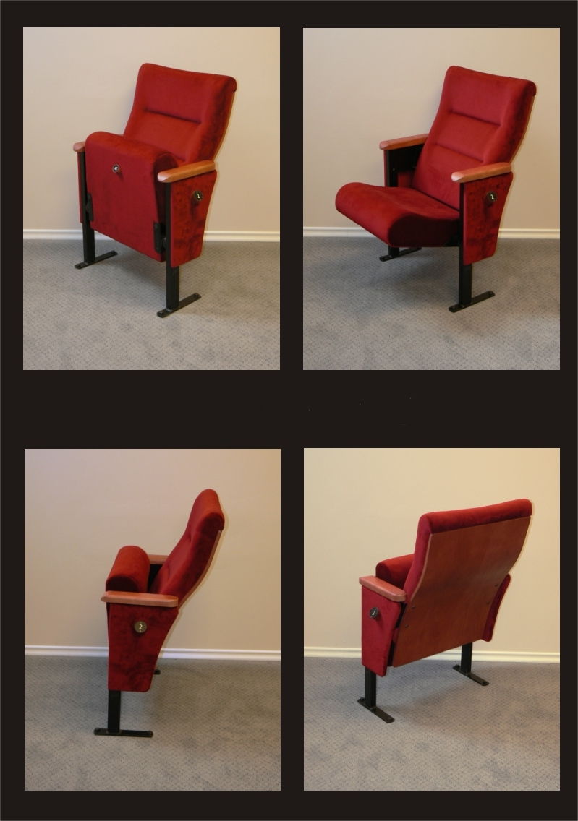Obrázok je ilustračný a slúži len na orientačnú predstavu. Je potrebné sa pridržiavať požiadaviek uvedených vyššie.
Verejný obstarávateľ požaduje predloženie vzorky sedadla pre jednu osobu podľa požiadaviek uvedených v časti B.1 Opis predmetu zákazky a časti IV. Predkladanie ponuky bod 1.14 týchto súťažných podkladov.

Koberec (záťažový)
Plocha koberca – 300 m2
Pred pokládkou nového koberca je potrebné brať do úvahy tvar jednotlivých stupňov hľadiska. Pri stenách je potrebné previesť pokládku koberca až k stene. Pred dodávkou koberca odporúčame preveriť skutočné rozmery. Farba podľa vzorkovníka.

- Materiál vlákna - 100% polyamid (PA)
- Strihaný vlas
- Celková hrúbka - 7 mm
- Počet vpichov - min. 181 100/m2
- Celková hmotnosť - min. 1 650 gr/m2
- Minimálna trieda záťaže - 32
- Trieda horľavosti - Cfl-s1

Lišta schodová profil hliníkový, dĺžka 2,5 m v počte 43 ks.

Repas núdzového osvetlenia bočného schodiska

- Výmena objímky a nahradenie pôvodných žiaroviek 24V/6W za nové LED žiarovky 24V/0.5W v počte 44 ks.
- Opieskovanie krytu a následné nalakovanie

